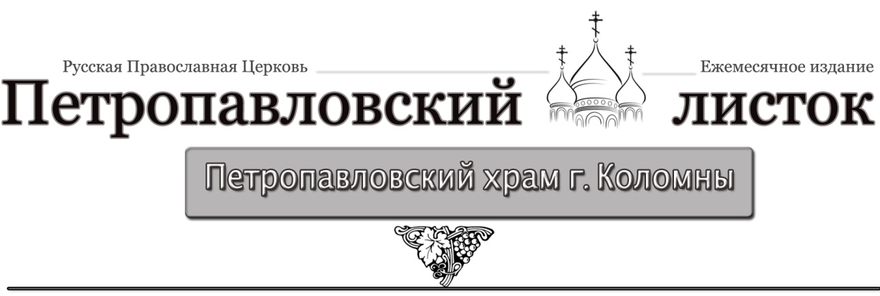



ПАСХА
На землю сходит светлый праздник Пасхи,
Волшебнее любой волшебной сказки,
Чудеснее любых земных чудес:
Христос воскрес!
Воистину воскрес!
Пасхальный звон, и яйца с куличами.
Берёзки встали белыми свечами.
И над землёй несётся благовест:
Христос воскрес!
Воистину воскрес!
И верба в честь Святого Воскрешенья
Весенние надела украшенья...
И словно храм, наполнен пеньем лес:
Христос воскрес!
Воистину воскрес!

Андрей Усачёв
Пасха
Пасха. Празднично кругом.
Чистотой сверкает дом.
Вербы на столе и пасха...
Так светло и так прекрасно!
Яйца крашеные всюду,
И кулич стоит на блюде...
Мама в фартуке из ситца
Приглашает всех садиться
И отведать угощение
В честь Христова воскресения.
Галина Антипина
Ежемесячное издание Петропавловского храма (адрес: 140415,
Московская обл., г. Коломна, ул. Мешкова, д. 2) тел: 8(496)612-12-98)

Выпуск № 9
12 апреля 2015г.

СВЕТЛОЕ ХРИСТОВО ВОСКРЕСЕНИЕ. ПАСХА.

Праздников праздник и торжество есть торжеств
Христос воскресе! Воистину воскресе!
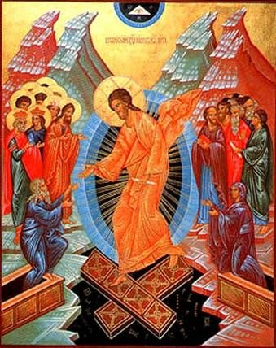
В полночь после Субботы сделалось великое землетрясение. Сошёл с неба Ангел и отвалил камень от пещеры, в которой было погребено тело Господа. Вид Ангела был, как молния, а одежда бела, как снег. Стражи, стоявшие у гроба, от страха упали, как мёртвые, когда же очнулись, разбежались. Жёны-мироносицы, которые в это время подошли ко гробу, чтобы помазать тело Иисуса, увидев Ангела, тоже пришли в ужас. Ангел возвестил им о Воскресении Спасителя. Мироносицы поспешили обратно в город с радостной вестью. Воскресший Господь много раз являлся ученикам Своим, уверяя их в Своём Воскресении и поучая их о Царствии Божием.
Так Господь наш Иисус Христос воскрес из мёртвых, Своею смертию победил смерть, а находящимся во гробах дал жизнь вечную. Мы называем это событие «Светлым Христовым Воскресением», ещё называем «Пасхою Христовою» и радостно празднуем целую неделю.

Тропарь, глас 5
Христос воскресе из мертвых,
смертию смерть поправ
и сущим во гробех
живот даровав.

8
Архимандрит Иоанн (Крестьянкин)
Слово на Светлой Пасхальной седмице

Ныне вся исполнишася света: небо, и земля, и преисподняя... Христос воскресе!
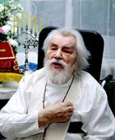 Возлюбленные о Христе братия и сестры, други мои! Вы, конечно, замечали сами, что среди многих великих и радостных наших христианских праздников особой торжест-венностью, особой радостью выделяется праздник Светлого Христова Воскресения – праздников праздник и торжество из торжеств!
Нет в нашей Православной Церкви службы более величественной, более проникновенной, чем пасхальная утреня. И потому так стремятся все верующие в храм Божий в пасхальную ночь. Пасхальное Бого-служение воистину подобно великолепнейшему пиру, который Господь приготовил всем притекающим под благодатную сень Его Дома.
Вдумайтесь в содержание «Огласительного слова» святителя Иоанна Златоуста! С отеческой лаской и радушием приемлет Господь тех, кто возлюбил Его всем своим существом. «Блажен, кто от первого часа делал есть», – это те, кто от юности своей идут неукоснительно по Его Божественным стопам. Но не отвергает и тех, кто, преодолев в своей душе сомнения, приблизился к Богу только в зрелом и даже преклонном возрасте. «Да не устрашатся они своего замедления, Господь с любовью приемлет последнего, так же, как и первого, – и дела приемлет и намерения целует».
Несомненно, все вы, кто был в храме в пасхальную ночь, испытали необыкновенный восторг... Души наши ликовали, преисполненные чувством благодарности к нашему Господу Спасителю за дарованную
Предание о святой птице.
Во многих странах существует предание о "святой птице". Когда Иисуса Христа распяли и в страшных муках он взывал к Господу, вдруг откуда-то появилась птица, которая села на крест и пыталась вытащить гвозди из ладоней Иисуса. Увы, ее попытки были безуспешными, она лишь изуродовала клюв, но за доброту и самоотверженность Христос наделил птицу необычными свойствами.
Эта "святая птица" – клест. Необычность этих птиц заключается в крестообразном клюве и в том, что их птенцы вылупляются зимой, зачастую как раз на Рождество. И, наконец, тела погибших или умерших клестов чудесным образом сохраняются нетлен-ными в течение многих лет!

Христианская притча.
Одному человеку казалось, что он живёт очень тяжело. И пошёл он однажды к Богу, рассказал о своих несчастьях и попросил у Него:
— Можно, я выберу себе иной крест?
Посмотрел Бог на человека с улыбкой, завёл его в хранилище, где были кресты, и говорит:
— Выбирай.
Зашёл человек в хранилище, посмотрел и удивился: «Каких только здесь нет крестов — и маленькие, и большие, и средние, и тяжёлые, и лёгкие». Долго ходил человек по хранилищу, выискивая самый малый и лёгкий крест, и, наконец, нашёл маленький-маленький, лёгонький-лёгонький крестик, подошёл к Богу и говорит:
— Боже, можно мне взять этот?
— Можно, — ответил Бог. — Это твой собственный и есть.

Чадца Божии! От избытка неземной радости приветствую и я вас, опаляя силой Божественных слов: «Христос воскресе!» Благодатный огонь этой спасительной вести, вновь ярким пламенем вспыхнув над Гробом Господним, потек по миру. И Цер-ковь Божия, преисполнившись светом этого огня, дарует его нам: «Христос воскресе!»

7
2

О семидневном праздновании Пасхи

Праздник Пасхи от самого своего начала был светлым, всеобщим, продолжительнейшим христианским торжеством.
С апостольских времен праздник христианской Пасхи продолжается семь дней, или восемь, если считать все дни непрерывного празднования Пасхи до Фомина понедельника.
Славя Пасху священную и таинственную, Пасху Христа Избавителя, Пасху двери райские нам отверзающую, Православная Церковь в продолжение всего светлого семидневного торжества имеет Царские Врата отверстыми. Царские двери во всю Светлую седмицу не закрываются даже во время причащения священнослужителей.
Начиная с первого дня Пасхи и до вечерни праздника Святой Троицы коленопреклонений и земных поклонов не полагается.
В богослужебном отношении вся Светлая седмица есть как бы один праздничный день: во все дни этой седмицы Богослужение бывает то же, что и в первый день, с немногими изменениями и переменами.
Пред началом Литургии во дни Пасхальной седмицы и до Отдания Пасхи священнослужители поют вместо "Царю Небесный" – "Христос воскресе" (трижды).
Оканчивая светлое торжество Пасхи седмицею, Церковь продолжает его, хотя и с меньшей торжественностью, еще тридцать два дня – до Вознесения Господня.
Почему на Пасху принято дарить друг другу яйца

С давних времен хранится в Православной Церкви благочестивый обычай дарить в праздник Пасхи яйца. Этот обычай произошел от свя-той равноапостольной Марии Магдалины, когда она после Вознесения Господня пришла в Рим для проповеди Евангелия, предстала пред императором Тиберием и, поднеся ему красное яйцо, сказала: "Христос воскресе!", начиная таким образом свою проповедь. По примеру равноапостольной Марии Магдалины мы теперь дарим в Пасху красные яйца, исповедуя животворящую смерть и Воскресение Господа – два события, которые Пасха соединяет в себе. Пасхальное яйцо напоминает нам об одном из главных догматов нашей веры и служит видимым знаком блаженного воскресения мертвых, залог которого мы имеем в Воскресении Иисуса Христа – Победителя смерти и ада. Как из яйца, из-под его неживой скорлупы, рождается жизнь, так из гроба, жилища смерти тления, восстал Жизнодавец, и так восстанут в вечную жизнь и все умершие.

6
Им всем нам вечную жизнь. Ведь Воскресший Христос возвел род людской от земли к Небу, придал существованию человека возвышен-ный и благородный смысл.
Душа человека жаждет вечной счастливой жизни. Ищет её... И потому к светлой заутрени так стремятся люди в храм Божий. И не только верующие, но и те, кто своим сознанием далек от христианской религии. Идут они сюда не просто посмотреть на торжественность христианской службы. Их душа, данная Богом каждому человеку при его рождении, тянется к свету незаходимого Солнца Правды, стремит-ся к истине.
А верующие люди в эту святую ночь с особой силой ощущают пре-изобильно излившуюся светлую радость Воскресения Христова. И неудивительно. Воскресение Христа – это основа нашей веры, это нерушимая опора в нашей земной жизни.
Своим Воскресением Христос дал людям постигнуть истинность Своего Божества, истинность Своего высокого учения, спасительность Своей смерти. Воскресение Христа – это завершение Его жизненного подвига. Иного конца не могло быть, ибо это прямое следствие нравственного смысла Христовой жизни.
Если бы Христос не воскрес, – говорит апостол Павел, – то напрасна и проповедь наша, тщетна и вера наша. Но Христос воскрес и совоскресил с Собою все человечество!
Спаситель принес на землю людям совершенную радость. И потому в пасхальную ночь мы слышим в церкви песнопение и сами принимаем участие в этом пении: «Воскресение Твое, Христе Спасе, ангели поют на небеси, и нас на земли сподоби чистым сердцем Тебе славити».
О даровании людям этой великой радости Он просил Своего Небесного Отца в молитве перед крестными страданиями: «Освяти их истиною Твоею... чтобы они имели в себе радость Мою совершенную» (Ин. 17, 17.13). И вот с Воскресением Христа человеку открылся новый мир святости, истины блаженства.
При Своей земной жизни Спаситель произносил неоднократно драгоценные для верующей души слова: «...Я живу, и вы будете жить» (Ин. 14, 19), «Мир Мой даю вам» (Ин. 14, 27), «Сие сказал Я вам, да радость Моя в вас пребудет и радость ваша будет совершенна» (Ин. 15, 11). Новая жизнь открылась для человека. Ему дана возможность умереть для греха, чтобы воскреснуть со Христом и с Ним жить.

3

Христос воскрес! – и исчезает страх перед смертью.
Христос воскрес! – и наши сердца наполняются радостной верой, что вслед на Ним воскреснем и мы.
Праздновать Пасху – это значит всем сердцем познать силу и величие Воскресения Христова.
Праздновать Пасху – это значит стать новым человеком.
Праздновать Пасху – это значит всем сердцем и помышлением благодарить и прославлять Бога за неизреченный дар Его – дар воскресения и любви.
И мы с вами в эти дни ликуем и радостно празднуем, восхваляя и прославляя подвиг победы Божественной любви.
Христос воскрес!!!
Распахнем же сердца наши навстречу страдавшему и умершему и Воскресшему нас ради. И Он войдет, и наполнит Собой и Светом Своим жизнь нашу, преобразив наши души. А мы, в ответ на это, с любовию устремимся за Ним по нашему крестному пути, ибо в конце его, несомненно, сияет и наше воскресение в жизнь вечную.
Праздновать Пасху – это значит стать новым человеком. Вот этого спасительного состояния наших душ, возлюбленные, я от всего сердца всем нам желаю!
1993 г


Повсюду благовест гудит,
Из всех церквей народ валит.
Заря глядит уже с небес.
Христос воскрес!
Христос воскрес!

С полей уж снят покров снегов,
И реки рвутся из оков,
И зеленеет ближний лес.
Христос воскрес!
Христос воскрес!
Апостол Павел в Послании к римлянам говорит: «Если мы соединены с Ним подобием смерти Его, то должны быть соединены и подобием воскресения... Если мы умерли со Христом, то веруем, что и жить будем с Ним».
«Пасха, двери райские нам отверзающая», – поём мы в Пасхальном каноне. Не бывает, дорогие мои, радости светлее, чем наша пасхальная радость. Ибо мы радуемся тому, что в Воскресении открылась наша вечная жизнь.
Наша радость пасхальная – это радость о преображении (изменении) всей нашей жизни в жизнь нетленную, в стремлении нашем к неумира-ющему добру, к нетленной красоте.
Мы празднуем ныне совершение величайшего таинства – Воскресения Христова, победу Жизнодавца над смертью! Наш Спаситель восторжест-вовал над злом и тьмою, и потому так ликующе-радостно пасхальное Богослужение нашей Православной Церкви. Верующие ожидали этой торжественной службы, готовя себя к ней в долгие недели святой четыредесятницы. И естественно, что теперь неизъяснимой радостью наполнены их сердца.
Глубочайший смысл Воскресения Христова в вечной жизни, которую Он даровал всем Своим последователям. И вот уже почти 2000 лет Его последователи неколебимо верят не только в то, что Христос воскрес, но и в свое грядущее воскресение для вечной жизни.
Во время Своей земной жизни Христос Спаситель много раз говорил о Себе как носителе жизни и воскресения. Но тогда эти слова Божест-венного Учителя были непонятны не только народу, слушавшему Его, но и Его ученикам и апостолам. Смысл этих слов стал понятен только после Воскресения Христа. Только тогда и апостолы, и ученики Его поняли, что Он, действительно, Владыка жизни и Победитель смерти. И пошли они с проповедью по всему миру.
Мы, возлюбленные, в эти дни радостно приветствуем друг друга, произнося: «Христос воскресе!» – и будем так приветствовать в течение 40 дней, до дня Вознесения Господня. Всего два слова! Но это дивные слова, выражающие неколебимую веру в отраднейшую для сердца человеческого истину о нашем безсмертии.
Христос есть Жизнь! Он много раз говорил о Себе именно как о носителе жизни и воскресения, как источнике жизни вечной, несконча-емой для тех, кто будет верить в Него.
Христос воскрес! – и да возрадуется душа наша о Господе.

Вот просыпается земля,
И одеваются поля.
Весна идёт, полна чудес.
Христос воскрес!
Христос воскрес!
(А. Майков)

